TacticTool

User Manual

Inleiding

TacticTool is ontstaan uit de wens om op de computer naast de navigatie ook de mogelijkheid te hebben om tijdens en na het zeilen analyses te maken van de juiste trim, zeilvoering en een ondersteuning te bieden bij het maken van beslissingen tijdens zeilwedstrijden.
TacticTool kan standalone gedraaid worden tijdens rond de boeien wedstrijden of naast een navigatieprogramma voor langere wedstrijden. Ook voor de toerzeiler is TacticTool een uitstekend hulpmiddel om de ideale zeiltrim vast te stellen om sneller te kunnen zeilen.

TacticTool heeft onder andere de volgende mogelijkheden:

- Digitale displays voor wind, koers, snelheid, vmg, prestatie, vmg, laylines etc.
- Grafieken voor wind, koers, snelheid, vmg, prestatie etc.
- Analoge displays voor wind en prestatie
- Grafische tactische plot met gevaren track, laylines, koers etc.
- Online polair diagram generatie mogelijkheid
- Uitgebreide terugspeel mogelijkheid
- Programmeerbare NMEA-output voor weergave prestaties op repeaters boven dek
- Volledig cofigureerbare schermlayout

Hardware Installatie

Het programma TacticTool heeft als mimimum NMEA input de volgende sensorgegevens nodig:
- GPS (koers en snelheid)
- Wind (schijnbare richting en snelheid)

De volgende sensorgegevens zijn aan te bevelen maar niet noodzakelijk:
- Log (snelheid)
- Kompas (koers)
- Diepte

De NMEA gegevens worden verwacht op één COM port. Dit betekent dat de verschillende sensors via een NMEA multiplexer of server moeten worden aangesloten.

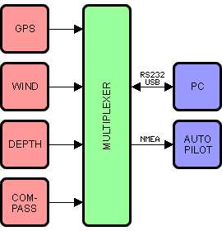

Raadpleeg de manuals van uw instrumenten om de juiste aansluitingen te realiseren. Een bidirectionele aansluiting (RS232 of USB) is noodzakelijk indien de prestatie gegevens ook moeten worden weergegeven op repeaters boven dek. Multiplexers die volledig aansluiten bij TacticTool vind u o.a. bij www.shipmodul.nl

Indien het wenselijk is om naast TacticTool ook een navigatie programma te gebruiken, is het mogelijk om de NMEA gegevens van één COM-poort te delen met het programma VirtualPlex. Dit programma is meegeleverd op de CD. Hierdoor wordt het mogelijk beide programmas tegelijkertijd te draaien en te gebruiken.

Software Installatie

Na het invoeren van de CD-ROM in de drive zal het installatieprogramma automatisch starten. Is dit niet het geval start dan het programma setup.exe op de CD-ROM.

Na installatie is het aan te bevelen de PC opnieuw op te starten. Sluit de apparatuur aan op de PC en start het programma. Bij de eerste keer opstarten is het zaak om de juiste COM-poort te selecteren. Selecteer hiervoor de knop en selecteer de juiste COM-poort en baudrate. Druk hierna op OK om de communicatie te starten. Controleer of alle verwachte gegevens binnenkomen. Indien noodzakelijk is het mogelijk om andere NMEA zinnen te selecteren via het eigenschappen scherm. Via het terminal scherm kunt u controleren of de gegevens binnenkomen.

Configureren

De schermindeling van TacticTool is volledig flexibel. U kunt grafieken,displays en knoppenbalken verplaatsen en fixeren waar u maar wilt door met de rechtermuisknop op de bovenrand te klikken, vast te houden en vervolgens te slepen naar de plek waar u de betreffende display wilt hebben. Doormiddel van de frames knop kunt u de verschillende displays aan of uit zetten. De afmetingen van de grafieken zijn te wijzigen door deze naar het midden van het scherm te slepen, en vervolgens aan de rechteronderhoek de afmetingen te wijzigen en weer terug te slepen.

Polair Diagram Invoeren

Om TacticTool in staat te stellen om de relatieve prestaties van het jacht uit te rekenen ten opzichte van de windrichting en snelheid is het noodzakelijk om een polairdiagram in te voeren. Het polair diagram is een weergave van de theoretische prestaties van een jacht bij diverse windrichtingen en snelheden. Er zijn twee manieren om een polair samen te stellen: Via theoretische voorspellingen uit een VPP (velocity prediction program) of via daadwerkelijke waarnemingen. Gegevens uit een VPP zijn onder andere verkrijgbaar vanaf een IMS meetbrief. Onderstaande afbeelding laat het verschil zien tussen een theoretisch polair en een actueel polair:

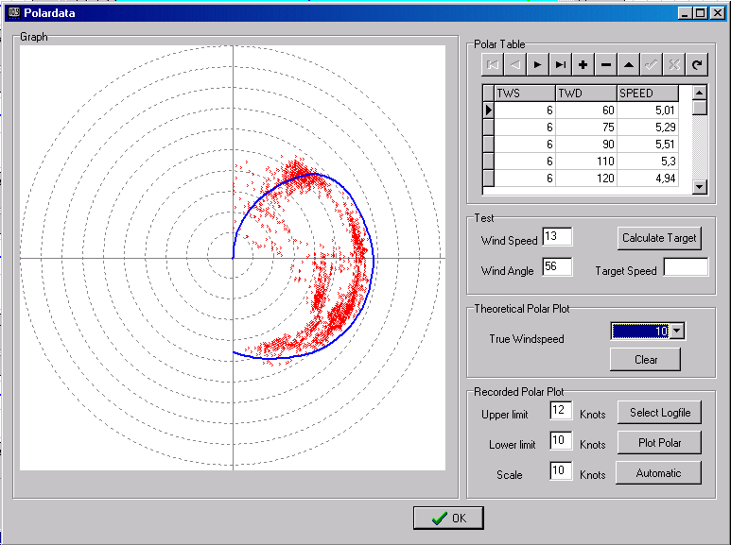
De rode stippen zijn actuele waarnemingen en de blauwe lijn laat de theoretische polair zien van een Dehler 34 bij 10 knopen ware wind vanaf de IMS meetbrief.

Indien een theoretische polair niet voorhanden is zal een polair moeten worden gemaakt doormiddel van waarnemingen. TacticTool biedt hiervoor uitstekende mogelijkheden. Ook een theoretische polair kan worden geoptimaliseerd door de waarnemingen in te voeren in de polaire tabel: de “Polar Table”

Om een polair in te voeren is op een zo groot mogelijk aantal meetpunten noodzakelijk. Gebruikelijk is minimaal 10 verschillende windhoeken per windsterkte, en minimaal 8 verschillende windsterktes. Standaard is het programma voorzien van een polair van een Dehler 34/Optima 106, via internet (www.nauticis.com) zijn echter ook polairen te downloaden van andere jachten zoals een X362.

Doormiddel van de “+” knop kan een nieuwe regel in de tabel worden aangemaakt. Voer onder TWS (truewindspeed) de ware windsnelheid in, TWD (true wind direction) is de ware windrichting, en SPEED is de target bootsnelheid voor die windrichting en snelheid. Doormiddel van de “V” wordt de regel opgeslagen. Let erop dat de polaire curve gesloten is, dwz voer ook een regel in voor 0 graden en 180 graden. Doormiddel van de “theoretical polar plot” kan gecontroleerd worden of de polaircurve netjes strookt en volledig is.

Voor het samenstellen van een polair op basis van waarnemingen moet er eerst een logfile worden aangemaakt. Deze logfile wordt aangemaakt zodra de knop “record”op de knoppenbalk wordt ingedrukt. Het is essentieel om alleen een logfile aan te maken als alle instrumenten goed gecalibreerd zijn en de motor gestopt is, om te voorkomen dat er onbetrouwbare data wordt vastgelegd.

Als er een logfile gemaakt is kan deze worden getoond door het polar scherm op te roepen, en vervolgens de logfile te selecteren. Kies vervolgens een minimum en maximum windsnelheid en druk op “show polar”. Pas eventueel het minimum en maximum aan om voldoende waarnemingen te krijgen. Indien de data voldoende betrouwbaar is kunt u op basis van de waarnemingen de “polar table” vullen.

Tactisch Scherm

Het tactische scherm biedt de tacticus aan boord essentiële gegevens die hem in staat stellen om te beslissen wanneer men overstag moet gaan en over welke boeg de optimale condities heersen.

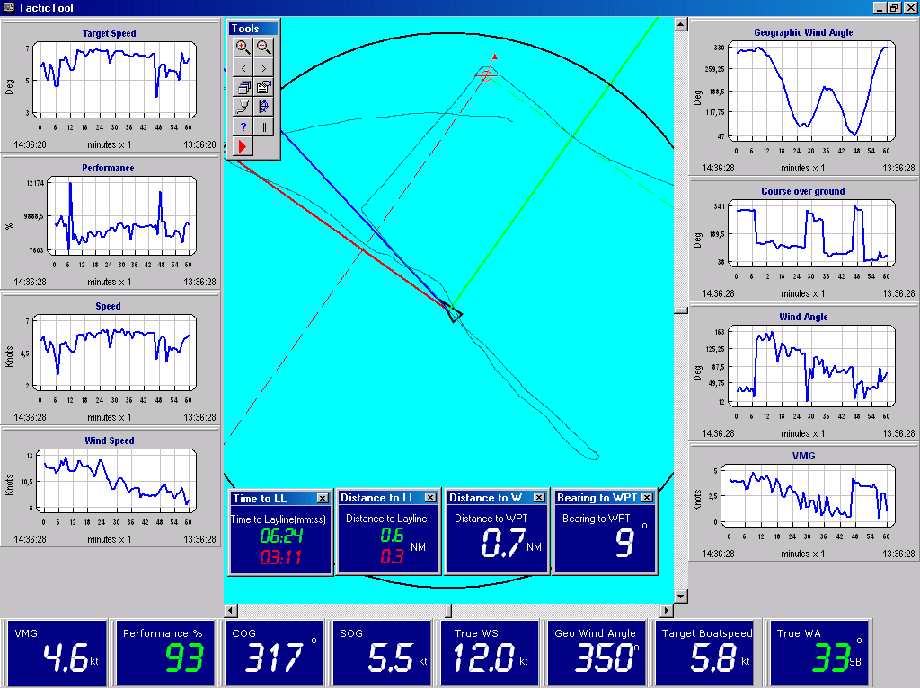

- De zwarte driehoek geeft de positie van het jacht en de koers weer.
- De blauwe lijn geeft de de koers weer
- De rode en groene lijn geven de laylines vanaf de boot weer
- De rode en groene gestippelde lijnen geven de laylines vanaf het merkteken weer
- De zwarte cirkel geeft een voorspelling weer van de positie over een instelbare periode
- De dunne groenige lijn geeft de gevaren track weer.

De bediening van het tactisch scherm is als volgt:

“+”: Zoom in
“-“: Zoom uit
Linker Muisknop slepen: Scherm verplaatsen
Linker Muisknop dubbelklik: Merkteken plaatsen
Rechter Muisknop slepen: Zoom window selecteren

Afspeelfuncties

TactiTool bevat uitgebreide functies om een wedstrijd of tocht terug te spelen en te analyseren. Hiertoe moet u tijdens de tocht de record knop indrukken. Probeer te vermijden dat u gegevens vastlegt terwijl u op de motor vaart om vervuiling van de gegevens te voorkomen. Als u een logfile hebt vastgelegd kunt u deze gebruiken om een polair diagram vast te leggen of te optimaliseren of de wedstrijd terug te spelen. Druk voor het terugspelen op de knop “||” en selecteer een logbestand. De logbestanden hebben de extentie “*.db” en worden onder de naam van de datum opgeslagen.

Doormiddel van de knoppenbalk “replay tools” : 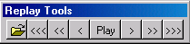 kunt u de tijd vooruit en achteruit spoelen. Zodra een logfile geladen is staat het systeem aan het eind van de logfile en zult u eerst terug moeten spoelen om te kunnen terugspelen. Zodra u op “play” drukt zal het afspelen beginnen op ongeveer 10 maal de normale snelheid. Tijdens het afspelen kunt u in en uitzoomen en eventueel de data filtering aanpassen om zo trends in de windrichting e.d. te ontdekken. Door nogmaals op “play” te drukken zet u het afspelen stil. U kunt vooruit en achteruit spoelen in stappen van 1 minuut, 10 minuten en 1 uur.

Data Filtering

Uit de praktijk blijkt dat de binnenkomende sensor informatie veel “ruis” bevat waardoor het niet eenvoudig is om trends te ontdekken in bijvoorbeeld de windrichting. Om de sensorinformatie op te schonen is TacticTool voorzien van twee verschillende soorten digitale datafilters. Het ene filter is werkzaam direct bij binnenkomst van de sensorinformatie en het tweede filter wordt toegepast op de reeds opgeslagen gegevens.

De instellingen van de filters vindt u in het algemene instellingen scherm:
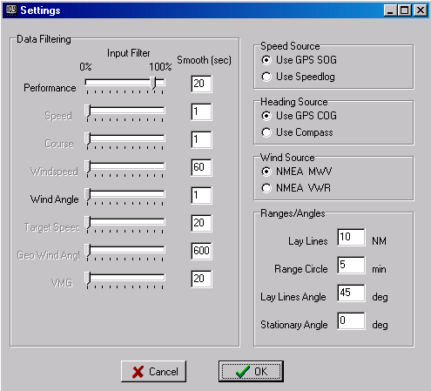
Het input filter is beschikbaar voor de “prestaties” en de “wind hoek”. U kunt het filter instellen door de schuif te verplaatsen van 0% naar 100%. Hierbij is 0% géén filtering en 100% is maximale filtering. Bij maximale filtering is het beeld rustiger echter het duurt langer voor een wijziging is verwerkt.

Het tweede filter is een simpel gemiddelde filter, u vind dit onder de kop “smooth”. Dit filter werkt met secondes. Een instelling van 60 sec betekend dat in de grafiek een gemiddelde over 1 minuut wordt weergegeven. Omdat het gemiddelde filter op reeds opgenomen data werkt kunt u dit achteraf ook nog altijd aanpassen om zo de actuele trends uit de data te vissen.

NMEA output genereren

Zodra een nauwkeurig polair is ingevoerd en het programma de prestaties van het jacht goed kan berekenen is het bijzonder nuttig om de berekende gegevens ook te kunnen weergeven bovendeks waar de bemanning kan zien of de juiste trim is bereikt en of er nog meer uit te halen valt. Om dit te kunnen bewerkstelligen is het noodzakelijk dat in het instrumenten netwerk repeaters opgenomen zijn die meerdere gegevens kunnen weergeven. De repeaters kunnen van het type XL zijn zodat de gehele bemanning de trimindicatoren kan aflezen. TacticTool maakt het mogelijk om ook met simpele NMEA repeaters de gewenste gegevens bovendeks te tonen.
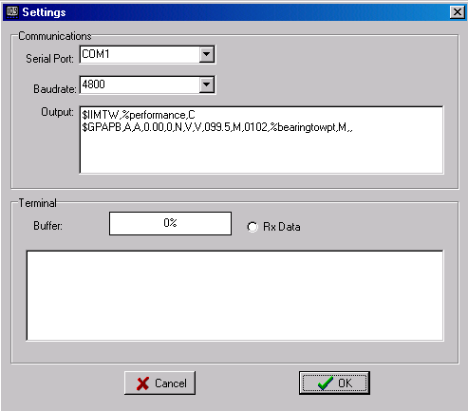
De gewenste gegevens worden door TacticTool gegenereerd door in het communicatie scherm NMEA output zinnen te definieren. Het voorbeeldje hiernaast bjivoorbeeld genereerd een NMEA output waarbij de watertemperatuur ($IIMTW) wordt vervangen door de berekende “prestatie”. Door vervolgens de repeater aan te sluiten op de output van de multiplexer en de repeater in te stellen op “watertemperatuur” kan de performance worden zichtbaar gemaakt op de repeater.

Andere netwerken zoals Silva bevatten eigen interne NMEA zinnen waarmee bijvoorbeeld de target-boatspeed op de displays kan worden gezet. Raadpleeg de documentatie van uw instrumenten voor de mogelijkheden.

De volgende gegevens worden door TacticTool herkend:

Prestaties: %performance
Peiling naar merkteken: %bearingtowpt
Target bootsnelheid: %targetspeed
Koers: %courseog
Snelheid: %speedog
Windsnelhied: %windspeed
Windhoek: %windangle
VMG: %vmg
Wind over de grond: %windog
Diepte: %depth

TacticTool vervangt bij het sturen van de NMEA output bovenstaande variabelen door de actuele berekende waarde.

